Câu Chuyện Bó Đũa

Ngày Xưa, Ở Một Làng Nọ Có Một Người Nhà Rất Giàu. Ông Ta Sinh Được Những Năm Người Con. Vì Quá Giàu Có Nên Những Người Con Của Ông Ta Có Một Đời Sống Sung Sướng Thừa Thãi Về Vật Chất. Nhưng Chuyện Đời Thường Vốn Vô Cùng. Có Một Thì Đòi Hai, Có Voi Thì Đòi Tiên. Sung Sướng Quá Nên Các Con Ông Sinh Ra Tham Lam, Ích Kỉ, Tranh Giành Lẫn Nhau.

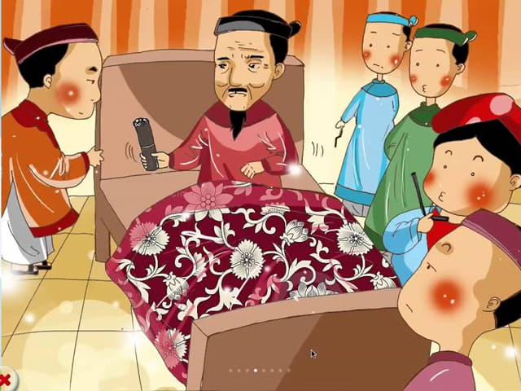

Câu Chuyện Bó Đũa

Đến Khi Khôn Lớn, Cả Năm Người Con Vì Nhờ Tiền Của Cha Mẹ Nên Đều Trở Nên Giàu Có. Tuy Mỗi Người Một Cơ Ngơi, Nhưng Vẫn Giữ Thói Ganh Ghét, Tị Nạnh, Cãi Cọ Nhau Về Những Của Cải Mà Họ Có. Nhìn Cảnh Các Con Không Hòa Thuận, Người Cha Buồn Lắm. Ông Cố Gắng Khuyên Bảo Nhưng Dù Ông Có Cố Gắng Thế Nào, Các Con Ông Cũng Không Bỏ Được Lòng Đô” Kị Đã Ăn Sâu Vào Máu Thịt. Ông Rất Đau Lòng Nên Ngã Bệnh. Sau Một Thời Gian Ốm Liệt Giường, Ông Biết Rằng Mình Không Còn Sống Được Bao Lâu Nữa. Ong Cho Gọi Các Con Đến Bên Giường Và Bảo Gia Nhân Đem Đến Cho Ông Hai Bó Đũa. Các Con Ông Còn Đang Nhìn Nhau Ngơ Ngác Không Hiểu Người Cha Có Ý Định Gì Thì Ông Lấy Một Bó Đũa, Đưa Cho Mỗi Người Một Chiếc Và Bảo:

– Các Con Mỗi Đứa Lần Lượt Bẻ Chiếc Đũa Này Cho Cha.

Ông Vừa Dứt Lời, Trong Chớp Mắt, Năm Người Con Bẻ Năm Chiếc Đũa Thật Dễ Dàng. Nhìn Những Chiếc Đũa Gãy Đôi, Ông Im Lặng Và Các Con Ông Cũng Yên Lặng Đợi Chờ Một Lát Sau, Ông Đưa Nguyên Bó Đũa Cho Người Con Cả Và Dịu Dàng Nói:

– Các Con Đã Rất Dễ Dàng Thành Công Trong Việc Bẻ Một Chiếc Đũa. Bây Giờ, Các Con Lại Thay Phiên Nhau Bẻ Nguyên Cả Bó Đũa Này Cho Cha Xem.

Người Con Trưởng Cầm Bó Đũa Ra Sức Bẻ. Anh Vận Dụng Sức Mạnh Đến Nỗi Mặt Mũi Đỏ Gay Nhưng Không Thể Nào Làm Cho Bó Đũa Gẫy Được. Chờ Đến Lúc Anh Chịu Thua, Người Cha Bảo Người Con Thứ Hai Tiếp Tục. Cũng Như Người Con Lớn, Người Con Thứ Hai Không Bẻ Được Và Chịu Thua. Ong Kiên Nhẫn Chờ Đến Khi Người Con Thứ Năm Bỏ Cuộc Mới Ôn Tồn Nói:

– Đó, Các Con Xem, Thế Nào Là Sức Mạnh Của Sự Đoàn Kết. Nêu Các Con Cứ Tiếp Tục Tị Nạnh Nhau, Chia Rẽ Nhau Thì Các Con Cũng Lẻ Loi, Yếu Đuối Không Khác Gi Một Chiếc Đũa Và Các Con Sẽ Bị Kẻ Thù Bẻ Gãy Dễ Dàng. Nhưng Nếu Các Con Biết Thương Yêu Đoàn Kết Lại Với Nhau Như Bó Đũa Thì Không Một Sức Mạnh Nào Bẻ Gãy Được Các Con.

Năm Người Con Ông Hiểu Ý Cha Và Bài Học Ông Vừa Dạy. Cảm Động Và Hối Hận Vì Ăn Ở Với Nhau Không Phải Rồi Còn Làm Cha Buồn, Các Con Ông Ôm Lấy Ông Vừa Khóc, Vừa Hứa Là Từ Nay Về Sau Sẽ Bỏ Thói Ích Kỷ Để Yêu Thương Đoàn Kết Với Nhau.

Sau Đó, Người Cha Mất Đi. Năm Người Con Vâng Lời Cha Dạy. Họ Rất Đoàn Kết Và Thương Mến Lẫn Nhau. Đời Sống Gia Đình Họ Rất Hòa Thuận Và Không Một Ai Có Thể Cạnh Tranh Được Với Sự Giàu Mạnh Trong Việc Làm Ăn Buôn Bán Của Gia Đình Họ.

